Теоретическое занятие №3
Тема занятия: «Личная гигиена тяжелобольного пациента»

ПЛАН ТЕОРЕТИЧЕСКОГО ЗАНЯТИЯ:
1.Санитарно-эпидемиологические требования соблюдения правил личной гигиены пациента.
2.Задачи сестринской помощи в осуществлении личной гигиены в зависимости от состояния пациента.
3.Значение личной гигиены пациента.
4.Особенности личной гигиены в различные возрастные периоды
5.Диагностические критерии факторов риска развития пролежней. Профилактика пролежней у тяжелобольных пациентов.
6. Клизмы. Правила постановки газоотводной трубки.

1.Личная гигиена – отрасль гигиены, изучающая вопросы сохранения и укрепления здоровья человека путем соблюдения гигиенического режима его жизни и деятельности.
Личная гигиена относится к комплексу мероприятий, которые создают комфортное существование тяжелобольного, и является важнейшим аспектом в работе медсестры. Постельный комфорт и обеспечение личной гигиены создают условия для скорейшего выздоровления пациента, т.к. являются профилактическими мероприятиями, препятствующими появлению и распространению ИСМП, а также образованию пролежней. Это понятие включает в себя: уход за слизистыми полости рта, глаз, носа, уход за ушами, волосами, кожей, промежностью, а также бритье, мытье головы, стрижка ногтей.
Чем тяжелей пациент, тем сложнее за ним ухаживать, труднее выполнять различные манипуляции.
Все манипуляции по личной гигиене пациента медсестра должна выполнять строго в средствах индивидуальной защиты.
Объём сестринских вмешательств по удовлетворению нарушенных потребностей пациента зависит от его физического и психического статуса.
При тяжёлом состоянии пациента медицинская сестра выполняет мероприятия по осуществлению личной гигиены пациента в полном объёме.

2. Больной человек часто нуждается в помощи при осуществлении личной гигиены: умывании, бритье, уходе за полостью рта, волосами, ногтями, подмывании, приеме ванны, а также при выделении продуктов жизнедеятельности. В этой части ухода руки сестры становятся руками пациента. Цель помощи пациенту – осуществление личной гигиены, обеспечение комфорта, чистоты и безопасности.
Виды ухода за пациентом
Уход за больными подразделяется на общий и специальный.
Общий уход включает в себя мероприятия, в которых нуждается любой больной независимо от характера заболевания. Всем больным необходимы лекарственные средства, смена белья и т.д.
Специальный уход включает в себя мероприятия, которые применяются только по отношению к определенной категории больных (например, промывание мочевого пузыря больному с заболеваниями мочеполовых органов).
Цель помощи пациенту — осуществление личной гигиены, обеспечение комфорта, чистоты и безопасности.
Основные принципы ухода

3. Личная гигиена пациента имеет огромное значение в процессе его лечения. Прежде всего, стоит понимать, что понятия о чистоте у каждого больного индивидуальны. Именно поэтому медицинскому персоналу нужно расспросить его о привычках по уходу за собой, а также оценить, насколько пациент способен самостоятельно следовать тем правилам гигиены, которые позволят наиболее эффективно осуществлять его лечение.
Одной из важных частей личной гигиены пациента является уход за его кожными покровами. Для того чтобы поддерживать кожу в чистоте, необходимо ежедневно умываться утром и вечером и принимать гигиеническую ванну один раз в неделю. Конечно, это касается тех больных, которые по состоянию здоровья могут сами осуществлять гигиенические процедуры. Не стоит забывать и об уходе за ротовой полостью, чистить зубы необходимо два раза в день, при этом уделяя внимание чистоте языка и дёсен.
4. Особенности личной гигиены в различные возрастные периоды
Дети должны содержаться в чистоте, иметь опрятный вид. Медицинский персонал, в отсутствии ухаживающего за ребёнком одного из родителей, обязан умывать, причёсывать, стричь ногти, при необходимости – помогать одеваться. Медицинская сестра следит, чтобы дети дошкольного возраста, находящиеся на общем режиме, ежедневно самостоятельно утром и вечером умывались, чистили зубы, мыли шею, ушные раковины.
Медицинские сёстры должны помогать в осуществлении личной гигиены пациентам раннего и дошкольного возраста. Например, расчёсывать девочкам длинные волосы индивидуальной расчёской; ежедневно: утром и вечером подмывать наружные половые органы тёплой водой спереди – назад, к заднему проходу. Раз в неделю проверять состояние ногтей, 1 раз в 7 – 10 дней организовывать детям гигиеническую ванну.
Забота о личной гигиене пациентов пожилого и старческого возраста имеет важное значение в осуществлении сестринского ухода за ними. Если пациенту разрешается гигиеническая ванна, то медсестра должна подготовить помещение ванной комнаты и обязательно присутствовать при самой процедуре. Температура воздуха должна быть не ниже 25 градусов Цельсия, на полу ванной комнаты должен располагаться деревянный настил или резиновый коврик во избежание риска падения.
Необходимо помнить, что кожа престарелых людей легко ранима, чувствительность её нарушена, на ней легко развиваются трудно поддающиеся изъязвления, воспаления и пролежни.
Кровать должна быть не выше 60 см и быть функциональной. Постель необходимо тщательно осматривать и перестилать во избежание формирования складок, появления крошек. После каждого акта дефекации пациента следует подмывать.
Ногти на конечностях пожилых людей твёрдые и ломкие, а потому перед каждой их стрижкой целесообразно делать тёплую ванночку.
4.Кожа, чтобы нормально функционировать, должна быть чистой. Загрязнение кожных покровов секретом сальных и потовых желез, пылью и микробами, которые оседают на коже, может привести к появлению гнойничковой сыпи, шелушению, опрелости, изъязвлениям, пролежням.
Опрелость - воспаление кожи в складках, возникающее при трении влажных поверхностей. Развиваются под молочными железами, в межягодичной складке, подмышечных впадинах, между пальцами ног при повышенной потливости, в паховых складках. Их появлению способствует избыточное выделение кожного сала, недержание мочи, выделения из половых органов. Чаще возникают в жаркое время года у тучных людей, у грудных детей при неправильном уходе.
Пролежни - это некроз мягких тканей, развивающийся вследствие их длительного сдавления, сдвига или трения из-за нарушения местного кровообращения и нервной трофики.
Длительное (более 1 - 2 ч) действие давления приводит к обструкции сосудов, сдавлению нервов и мягких тканей. В тканях над костными выступами нарушаются микроциркуляция и трофика, развивается гипоксия с последующим развитием пролежней.
Факторы риска развития пролежней могут быть обратимыми (например, обезвоживание, гипотензия) и необратимыми (например, возраст), внутренними и внешними.
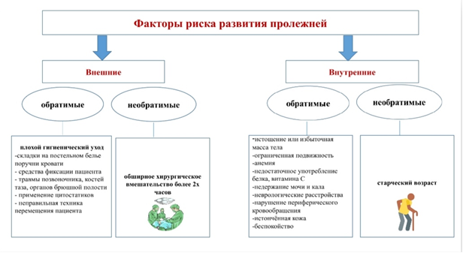

В зависимости от расположения пациента (на спине, на боку, сидя в кресле) точки давления изменяются.
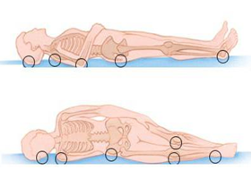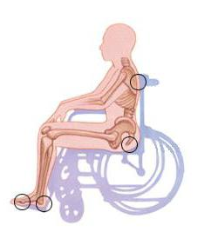
В положении на спине — в области бугров пяточной кости, крестца и копчика, лопаток, на задней поверхности локтевых суставов, реже над остистыми отростками грудных позвонков и в области наружного затылочного выступа.
В положении на «животе» - на передней поверхности голеней, особенно над передними краями большеберцовых костей, в области надколенников, верхних передних подвздошных остей, у края реберных дуг.
При положении на боку - в области латеральной лодыжки, мыщелка и большого вертела бед­ренной кости, на внутренней поверхности нижних конечностей в местах тесного прилегания их друг к другую.
При вынужденном положении сидя - в области седалищных бугров. Для того чтобы определить есть ли у пациента риск развития пролежней необходимо выявить все факторы риска.
Три основных фактора образования пролежней
Первый фактор - это давление. Вследствие давления тела происходит сдавливание тканей (кожи, мышц) между поверхностью, на которую оно опирается, и выступами костей. Это сдавливание уязвимых тканей еще более усиливается под действием тяжелого постельного белья, плотных повязок или одежды человека, в том числе обуви у пациентов, сидящих неподвижно.
Второй фактор - срезывающая сила. Разрушение и механическое повреждение тканей происходит под действием непрямого давления. Оно вызывается сдвигом тканей относительно поверхности, или их «срезывания». Сдвиг тканей наблюдается, если человек съезжает в постели с подушек вниз, или подтягивается к изголовью кровати, а также при неправильной технике перемещения пациента персоналом или родственниками. В более серьезных случаях происходит даже разрыв мышечных волокон и лимфатических сосудов, что приводит к образованию глубоких пролежней. Причем, глубокие повреждения могут стать заметны лишь спустя некоторое время, так как расположенная над ними кожа в течение двух недель может оставаться неповрежденной.
Третий фактор - трение, как компонент срезывающей силы. Оно вызывает отслаивание рогового слоя кожи, приводя к изъязвлению ее поверхности. Трение возрастает при увлажнении кожи. Наиболее подвержены ему люди с недержанием мочи, усиленным потоотделением, при ношении влажного и не впитывающего влагу (синтетического) нательного белья; или располагающиеся на не впитывающих влагу поверхностях (пластмассовые стулья, клеенки или нерегулярно меняемые подстилки).
Стадии образования пролежней
Стадии пролежней | Признаки
I стадия | Появление участков стойкой гиперемии, не проходящей после прекращения давления; кожные покровы не нарушены.
II стадия | Сохраняется стойкая гиперемия. Происходит отслойка эпидермиса. поверхностное (неглубокое) нарушение целостности кожных покровов (некроз) с распространением на подкожную клетчатку. Появляются пузыри.
III стадия | Полное разрушение (некроз) кожных покровов вплоть до мышечного слоя с проникновением в мышцу; могут быть жидкие выделения из раны.
IV стадия | поражение (некроз) всех мягких тканей; наличие полости, в которой видны сухожилия и/или костные образования.

Профилактика и лечение пролежней и опрелостей
Адекватные противопролежневые мероприятия должны выполняться сестринским персоналом после специального обучения.
Профилактические мероприятия должны быть направлены на:
- уменьшение давления на костные ткани;
- предупреждение трения и сдвига тканей во время перемещения пациента или при его неправильном размещении ("сползание" с подушек, положение "сидя" в кровати или на кресле);
- наблюдение за кожей над костными выступами;
- поддержание чистоты кожи и ее умеренной влажности (не слишком сухой и не слишком влажной);
- обеспечение пациента адекватным питанием и питьем;
- обучение пациента приемам самопомощи для перемещения;
- обучение близких.
Методика определение степени риска возникновения пролежней
Всегда необходимо оценивать риск возникновения пролежней у каждого пациента, особенно у тяжелобольных пациентов, если они малоподвижны или неподвижны.
Для объективной оценки риска возникновения пролежней можно использовать наиболее распространенную систему подсчета баллов, в зависимости от некоторых общих показателей состояния пациента - шкалу Д. Нортон.

Шкала Ватерлоу

Для оценки вероятности возникновения у пациента пролежней применяется шкала Ватерлоу. Благодаря специальной таблице можно вовремя определить риски и направить усилия на профилактику отмирания тканей.

У неподвижных пациентов оценку степени риска развития пролежней следует проводить ежедневно, даже в случае, если при первичном осмотре степень риска оценивалась в 1 - 9 баллов.
Баллы по шкале Ватерлоу суммируются, и степень риска определяется по следующим итоговым значениям:
- нет риска - 1 - 9 баллов,
- есть риск - 10 баллов,
- высокая степень риска - 15 баллов,
- очень высокая степень риска - 20 баллов.
Лист оценки степени риска развития пролежней заполняется ежедневно, даже если в предыдущие разы баллов было немного. Ситуация меняется каждый день, поэтому важно своевременно распознать и предупредить осложнения.
С помощью шкалы пролежней Ватерлоу медицинский персонал и родственники, ухаживающие за лежачим больным, могут вовремя определить возможность развития дерматологических проблем. Такая диагностика позволяет быстро и точно сориентироваться в ситуации и предупредить осложнения.

КЛИЗМЫ
Введение в нижний отрезок толстого кишечника жидкости с лечебной или диагностической целью называется КЛИЗМОЙ.
Абсолютными противопоказаниями для постановки любой клизмы являются:
    - Кровотечения из пищеварительного тракта.
    - Острые воспалительные процессы в толстой кишке или в области заднего прохода.
    - Злокачественные образования прямой кишки.
    - Первые дни после операции на органы пищеварения.
    - Боли в животе неустановленной природы.
    - Трещины в области заднего прохода или выпадение прямой кишки.
Перед проведением манипуляции медсестра должна подготовить пациента психологически и физиологически.

ОЧИСТИТЕЛЬНАЯ КЛИЗМА
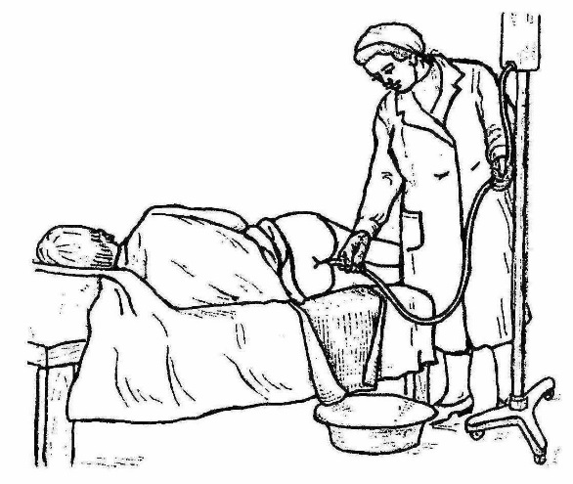
Показания:
1.Перед родами и операциями.
2.При запорах
3.Перед проведением эндоскопического исследования кишечника и рентгенологического исследования органов брюшной полости

Количество и температура вводимой жидкости:
  - 1,5 – 2 литра воды комнатной температуры (18-20⁰)
  - При атонических запорах – 12⁰.
  - При спастических запорах – 40⁰.

Оснащение:
- Кружка Эсмарха и наконечник.
- Вазелин, Клеенка, судно, фартук, таз.
Глубина введения в прямую кишку:
- 10-12 см. вначале 3-4 см по направлению к пупку, затем 8-10 параллельно позвоночнику.

СИФОННАЯ КЛИЗМА
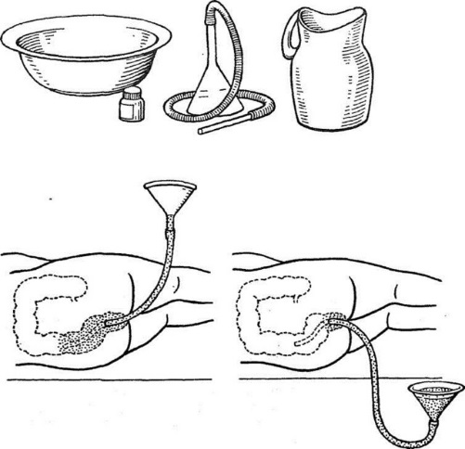
Показания:
1.При неэффективности других клизм.
2.При запорах
3.При подозрительности на кишечную непроходимость.
4.Необходимость выведения из кишечника ядовитых веществ, попавших в него через рот или выделившихся в кишечник через его слизистую оболочку

Количество и температура вводимой жидкости:
  - 10-12 литров воды комнатной температуры (18-20⁰).
Оснащение:
- два толстых желудочных зонда длиной 1 м, соединенных стеклянной трубкой.
- Воронка емкость 1 литр.
- Кувшин (кружка).
- Ведро для собирания промывных вод.
- Глубина введения в прямую кишку:
- 30-40 см.

МАСЛЯНАЯ ПОСЛАБЛЯЮЩАЯ КЛИЗМА

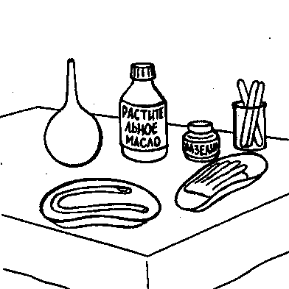
Показания:
- при неэффективности очистительной клизмы.
- При длительных запорах, когда нежелательно напряжение мышц брюшной стенки и промежности, (после родов, операций на органах брюшной полости.
- При хронических воспалительных процессах в кишечнике.
- При заболеваниях, когда нежелательно общее, напряжение пациента (гипертонический криз).

Количество и температура вводимой жидкости:
- 100-200 мл растительного или вазелинового масла Т – 37⁰С.

Оснащение:
- Грушевидный баллон с наконечником, газоотводная трубка для удлинения наконечника, вазелин, клеенка, фартук.

    - Глубина введения в прямую кишку:
- 20-30 см.
Примечание:
- Масляная клизма начинает действовать через 10-12 часов. После введения масла пациент должен полежать, поэтому делают клизму на ночь.

ГИПЕРТОНИЧЕСКАЯ ПОСЛАБЛЯЮЩАЯ КЛИЗМА
Показания:
- при неэффективности очистительной клизмы.
- при массивных отеках.
Количество и температура вводимой жидкости:
- 100 мл 10 % раствора натрия хлорида или 20 % раствор магния сульфата Т – 37-38⁰С.

Оснащение:
- Грушевидный баллон с наконечником, газоотводная трубка для удлинения наконечника, вазелин, клеенка, фартук.

    - Глубина введения в прямую кишку:
- 20-30 см.

Примечание:
- Предупредите пациента, что опорожнение наступит через 20-30 минут
- Гипертонический раствор или 20 % раствор магния сульфата усиливает перистальтику кишечника, но и вызывает обильную транссудацию жидкости в просвет кишки, что приводит к жидкому стулу.

МИКРОКЛИЗМА – ЛЕКАРСТВЕННАЯ
Показания:
- При необходимости оказать местное воздействие на прямую кишку.
- Для введения в прямую кишку лекарственных веществ, оказывающих общее действие.

Противопоказания:
- острые язвенно-воспалительные процессы в прямой кишке.

Количество и температура вводимой жидкости:
- 50-100 настойки ромашки, масло облепихи, препараты наперстянки, хлогалгидрат при Т – 37⁰С.

Оснащение:
- Грушевидный баллон с наконечником, газоотводная трубка для удлинения наконечника, вазелин, клеенка, фартук.

Глубина введения в прямую кишку:
- 20-30 см.
Примечание:
- За 20-30 мин до лекарственной микроклизмы больному ставят очистительную клизму.
- После клизмы пациент должен лежать не менее часа.

ПРИМЕНЕНИЕ ГАЗООТВОДНОЙ ТРУБКИ

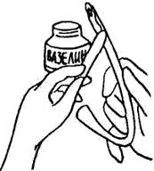
Показания:
Метеоризм.
Противопоказания:
- кровотечения из желудочно-кишечного тракта
- острые язвенно-воспалительные процессы в прямой кишке,
- злокачественные новообразования прямой кишки.
- трещины в области заднего прохода
Оснащение:
- резиновая трубка длиной 30-40 см, в диаметре 15 мм, наружный конец слегка расширен – газоотводная трубка.
- Вазелин.
- Судно с водой.
- Клеенка.
Глубина введения в прямую кишку:
- 20-30 см
Примечание:
- Больше часа трубку держать нельзя, так как могут образоваться на слизистой оболочке пролежни.

